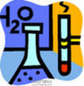

ХИМИЯ
ДЛЯ НАЧИНАЮЩИХ

РАБОЧАЯ ТЕТРАДЬ

7 класс
Тетрадь
ученика (цы) класса
НОУ «Школа – интернат №11 ОАО «РЖД»



г. Артёмовский
2016 г.

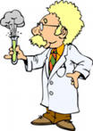
ТЕМА. Химические элементы
1. Заполнить таблицу по образцу
Химическая формула | название | произношение
Н | водород | аш
2. Какие химические элементы зашифрованы? Как они называются и как произносятся?

3.Разгадай детскую считалку.
Подобрать ключ к шифру поможет периодическая система Д.И. Менделеева. Пронумеруйте буквы русского алфавита по порядку. Буквы в тексте можно определить по соответствующим номерам химических элементов в периодической системе.
Не С Be H Al F H As Cr Cl S He S Al S Ca Sc ………………………………………
S P Ne К Mg H A1К С Не С Ar H He S Ca Sc ………………………………………
B H Ar H He S Ca Cu P C P H Fe N Al ………………………………………………
К Н Si F H Cl Al H Mg H Al Ne Cl S Fe N Al ……………………………………….
4.Разгадай русскую пословицу.
Для разгадки воспользуйтесь периодической системой.
47 46 63 37 01 07 89 79 66 95 35 92 ....................................................
19 49 85 22 18 12 39 11 89 06 14 70 ………………………………….
5. Если расположишь символы химических элементов в порядке возрастания их порядковых номеров, то из набора букв, записанных рядом с химическими знаками, получишь фразу.
Si-тон, Ar-оящ, Ne-дp, Fе-ад, ……………………………………………………………….
Mg--э, F-ий, Cr-ка, , Сl-аст, ………………………………………………………………..
Li-xо, Sc-ий, N-рош, Na-уг……………………………………………………………………
6.Найди по периодической таблице все химические элементы, русские названия которых заканчиваются на -ИЙ.
7. Какие химические элементы зашифрованы? Как они называются и как произносятся?

8. Запиши символы химических элементов в квадраты соответственно их русских названий. В каком квадрате окажутся два элемента?
Элементы: U, N, V, Mg, Pt, Tl, Ni, Fe, Li, K, F, Dy, Es, S, Au, Sn, Zn, Cl, I, B, Mn, Hg, Ge, Eu
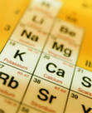
а | ж | н | у
б | з | о | ф
в | и | п | х
г | к | р | ц
д | л | с | э
е | м | т

Таблица Д.И. Менделеева в картинках
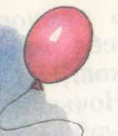  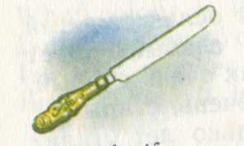  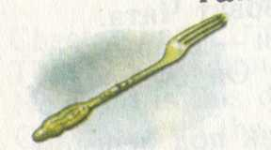  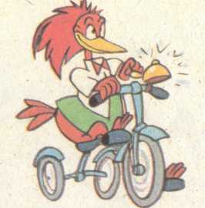  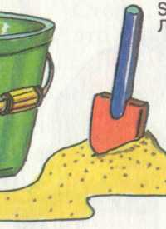  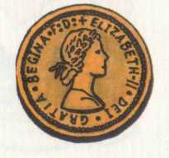  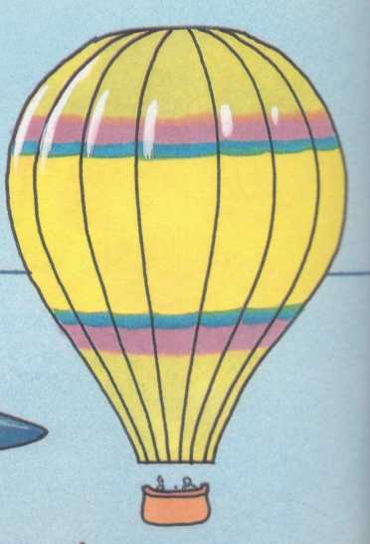  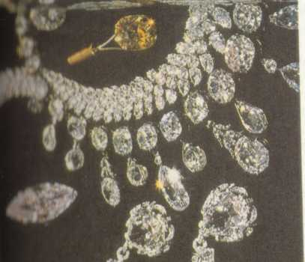  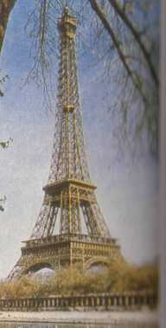  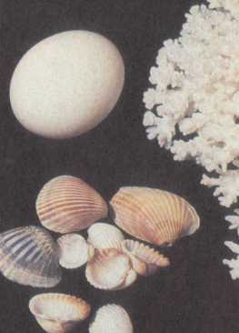  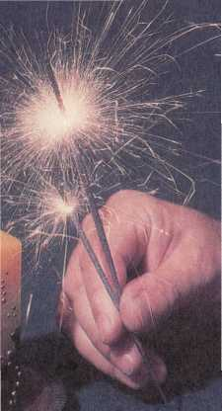  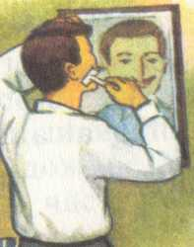  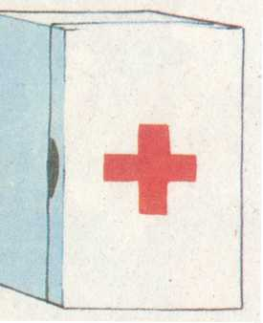  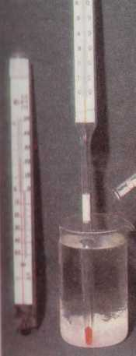  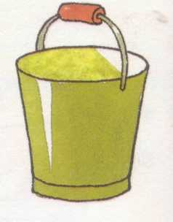  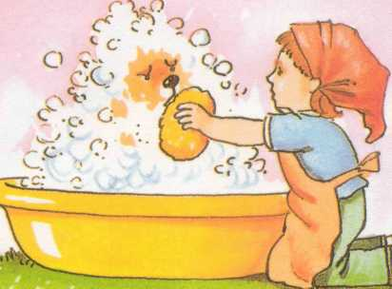  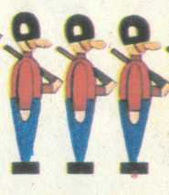  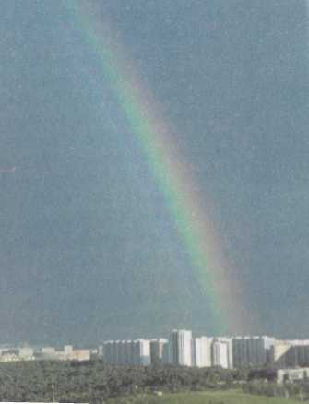  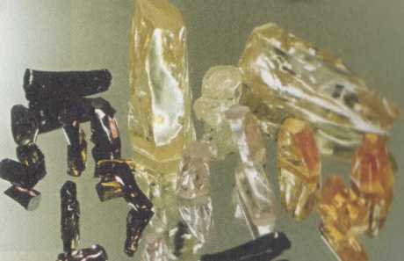    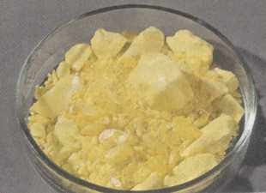  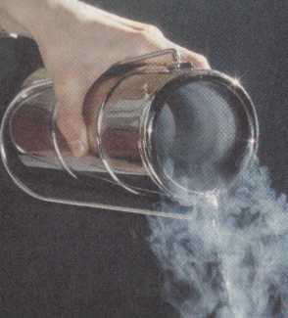  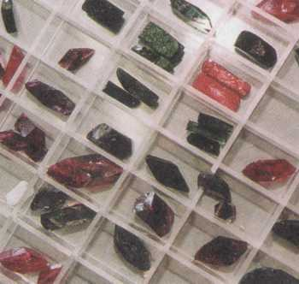  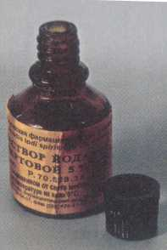  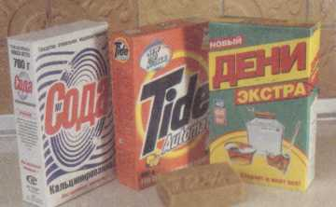  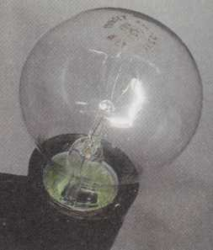  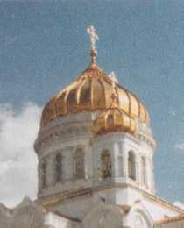  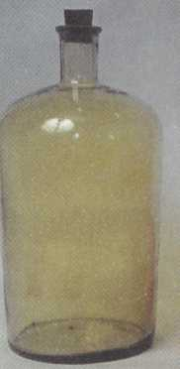  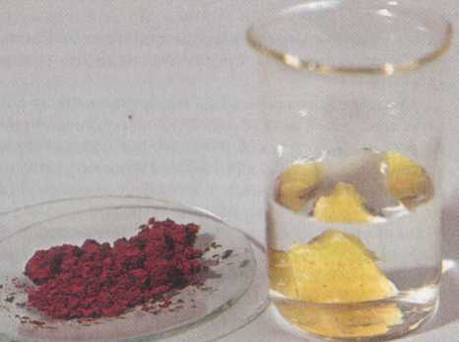  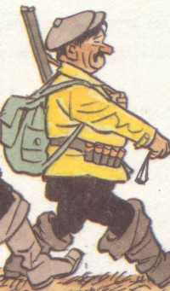  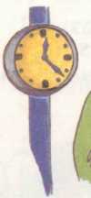  H  яд  водород |  |  |  |  |  |  |  |  | He  гелий
Li  литий | Be  бериллий | B  бор | C  углерод | N  азот | O  кислород | F  фтор |  |  | Ne  неон
Na  натрий | Mg  магний | Al  алюминий | Si  кремний | P  фосфор | S  сера | Cl  хлор |  |  | Ar  аргон
K  калий | Ca  кальций | Sc  скандий | Ti  титан | V  ванадий | Cr  хром | Mn  марганец | Fe  железо | Co  кобальт | Ni  никель
Cu  медь | Zn  цинк | Ga  галий | Ge  германий | As  мышьяк | Se  селен | Br  бром |  |  | Kr  криптон
Rb  рубидий | Sr  стронций | Y  иттрий | Zr  цирконий | Nb  ниобий | Mo  молибден | Tc  технеций | Ru  рутений | Rh  родий | Pd  полладий
Ag  серебро | Cd  кадмий | In  индий | Sn  олово | Sb  сурьма | Te  теллур | I  йод |  |  | Xe  ксенон
Cs  цезий | Ba  барий | La-Lu | Hf  гафний | Ta  тантал | W  вольфрам | Re  рений | Os  осмий | Ir  иридий | Pt  платина
Au  золото | Hg  ртуть | Tl  таллий | Pb  свинец | Bi  висмут | Po  полоний | At  астат |  |  | Rn  радон
Fr  франций | Ra  радий | Ac-(Lr) | Ku  курчатовий | Ns  нильсборий

Химический  элемент | название | произношение | Смысловая ассоциация | пояснение
H | водород | аш |  | воздушный шар, чтобы он высоко летал наполняют водородом
Be | бериллий | бериллий |  | бериллий входит в состав изумрудов
C | углерод | цэ |  | углерод это бриллианты, грифель вашего карандаша, уголь.
N | азот | эн |  | жидкий азот используют в медицине для замораживания, в большом количестве входит в состав воздуха
О | кислород | о |  | кислород входит в состав воздуха, мы им дышим
Na | натрий | натрий |  | соединения натрия входят в состав моющих средств
Mg | магний | магний |  | магний хорошо знаком нам по новогодним бенгальским огням
Al | алюминий | алюминий |  | столовые приборы, посуду и даже самолёты делают из алюминия
Si | кремний | силициум |  | песок – одно из соединений кремния
Р | фосфор | пэ |  | Если вы прочитали рассказ А. Конандойля «собака Баскервилей», то знаете, что собаки, наводящая ужас в рассказе, была намазана фосфором и светилась, хотя это просто выдумки автора.
S | сера | эс |  | используют в приготовлении пороха, огнестрельного оружия и как дезинфицирующего средство
Cl | хлор | хлор |  | Едкий газ, который использовался в годы первой мировой войны Германией против русской армии, в качестве удушающего газа
K | калий | калий |  | соединения калия входят в состав мыла, шампуня и других жидких моющих средств.
Ca | кальций | кальций |  | мел, мрамор, известняк – ближайшие родственники кальцию
Ti | титан | титан |  | Эйфелева башня в Париже, лыжные палки спортсменов сделана из прочного и лёгкого металла - титана
Cr | хром | хром
Mn | марганец | марганец |  | в любой домашней аптечке можно найти марганцовку, которую используют для дезинфекции ран
Fe | железо | феррум |  | очень много веществ окружающих нас, сделаны из железа и его соединений, например, нож, проволока, гвоздь и т.д.
Ni | никель | никель |  | всем хорошо известны блестящие детали велосипедов, мотоциклов, машин – они покрыты никелем (никелирование)
Cu | медь | купрум |  | монеты, проволока – содержат медь
Zn | цинк | цинк |  | оцинкованное ведро
Zr | цирконий | цирконий |  | у всех на слуху циркониевые браслеты и ювелирные изделия из циркония
Ag | серебро | аргентум |  | зеркала, зеркальные новогодние шары
Sn | олово | станум |  | Оловянный солдатик из сказки Андерсена
I | йод | йод |  | йод - смазывание раны при порезе
Au | золото | аурум |  | золотые купола, драгоценные украшения
W | вольфрам | вольфрам |  | нить накаливания электрической лампы
Hg | ртуть | гидраргирум |  | Градусник для измерения температуры
Pb | свинец | плюмбум |  | Свинцовые пули охотника
He | гелий | гелий |  | Этим газом наполняют воздушные шары и дирижабли, используют в рекламных щитах, т.к. при свечении образует желтый цвет
Ne | неон | неон |  | при свечении образует красный цвет
Ar | аргон | аргон |  | при свечении образует голубой цвет
Kr | криптон | криптон |  | при свечении образует зелёный цвет

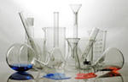
Практическая работа №1
Тема. Лабораторное оборудование
Цель: изучить лабораторное оборудование, химическую посуду и правила обращения с ней.
- Рассмотри химическую посуду, запомни её название.

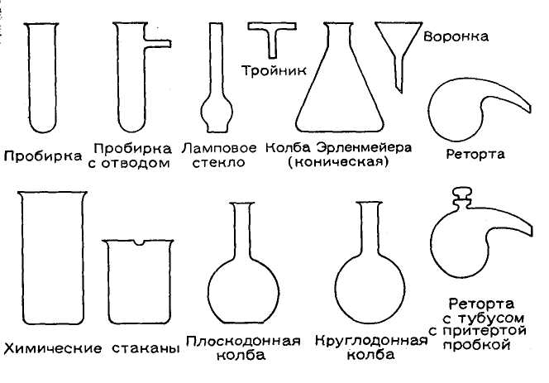

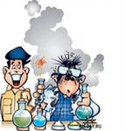
- Рассмотри и зарисуй спиртовку, научись правилам обращения с ней.
- Строение пламени спиртовки. Пламя спиртовки красиво своим синим цветом в середине и светящимися желтыми кружевами по краям. Пламя можно окрасить в разные цвета.
  - Из железной проволоки согни небольшую петлю, поместим на неё крупинки поваренной соли и внесем в нижнюю голубую часть пламени спиртовки. Пламя окрасится в красивый желтый цвет.
  - Порошок питьевой соды даёт желтую окраску пламени. И поваренная соль, и сода содержат элемент, который называется натрием. Натрий определяется по желтой окраске пламени.
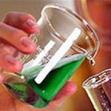
- На кусочек мела капнуть соляной кислотой, происходит вспенивание, — это выделяется углекислый газ. В состав мела входит также элемент, который называется кальцием.
- При внесении мела смоченным концом в пламя спиртовки, оно окрашивается в красный цвет. Красная окраска пламени указывает на присутствие кальция.

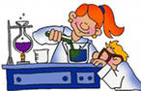

ТЕМА. Явления природы
- Закончи схему.
Явления природы

- Рассмотри таблицу и ЗАПОМНИ признаки, отличающие явления природы друг от друга.
Признаки явлений природы
физические явления | химические явления  (химические реакции)
Изменение агрегатного состояния | Изменение окраски вещества
Изменение формы | Выделение (поглощение) тепла и света
Изменение объёма | Выпадение осадка
 | Выделение газа

- В таблице указаны примеры физических и химических явлений. Заполни пустые колонки по образцу, определив признаки физических и химических явлений.

Пример | признак | название явления
Образование зелёного налёта на медных предметах | Изменение окраски | химическое
Скисание молока
Превращение жидкой ртути в твёрдую
Взрыв пистона в детском пистолете и появление дыма
Горение керосина
Обугливание сахара
Приготовление шипучки из соды и уксуса
Образования тумана
Измельчение стекла до белого порошка
Внимательно рассмотри следующие примеры!
Горение нити накаливания в электрической лампочке
Добавление в воду чернил
Горение восковой свечи

- Чем отличаются три последних примера от остальных? Сделай вывод.
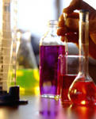
Практическая работа №2
Тема. Физические и химические явления

Цель: изучить явления физические и химические. Научиться определять признак и классифицировать явления.
1. Жарим сахар.
Кусочка сахара бросим в воду и, когда он основательно смочатся, поместим сахар в фарфоровую чашку и будем нагревать её на спиртовке. Сахар начнет плавиться и окрашиваться в желтоватый цвет. Долго нагревать сахар нельзя: он станет коричневым и загорится.
2. Получаем леденцы.
Когда сахар превратится в светло-желтую жидкость, накапаем из чашки на лист бумаги небольшое количество образовавшегося сиропа и дадим жидкости охладиться. Застывший на листе сироп напоминает леденец.
3. «Исчезнувшая» поваренная соль.
Насыпать в пробирку поваренной соли на высоту 2 см и налить ³/₄ воды, и встряхнуть её. Убедитесь, что соль растворилась (исчезла).
4. Углекислый газ из питьевой соды и уксуса.
Насыпать в пробирку питьевой соды на высоту 1 см, налить ³/₄ раствора уксуса.
- Результаты опытов оформить в тетради в виде таблицы.
Ход работы | рисунок | наблюдение | Вывод (определить вид наблюдаемого явления)
1. Жарим сахар.

2.Получаем леденцы.

3. Растворение поваренной соли.

4. Углекислый газ из питьевой соды и уксуса.

Общий вывод…………………………………………………………………………….
……………………………………………………………………………………………
…………………………………………………………………………………………..

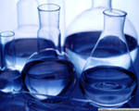
ТЕМА. Тело и вещество

- Вспомни с урока физики, что такое тело и вещество?
- Закончи фразу и запиши её в тетрадь:
Физическое тело это то, ……………………………………
Вещество – это то, ………………………………………………………………….
Запомни новое определение!
Вещество – это совокупность атомов или молекул, обладающих определёнными свойствами данного вещества.
- Закончи таблицу.
тело | вещество
Образец: кнопка | железо
обложка
гвоздь
линейка
кольцо
кастрюля
бутылка
 | медь
 | стекло
 | полиэтилен
 | гипс
 | парафин
 | вода

- Даны вещества: кислород, алюминий, медь, вода. Охарактеризуй физические свойства веществ.
К физическим свойствам веществ относится (вспомни из курса физики):……………………………………………………………………………….
(при необходимости воспользуйтесь справочниками).
Даны тела и вещества: проволока, глина, ложка, шина, алюминий, серебро, капрон, серьги, футляр, ваза, глина, линейка, дерево, медь, резина, пластмасса, шторы, кирпич, лак. Запишите их в две колонки, но так, чтобы каждому физическому телу соответствовало вещество, из которого оно могло бы состоять.
Какому слову не нашлось пары? Сделайте вывод почему.

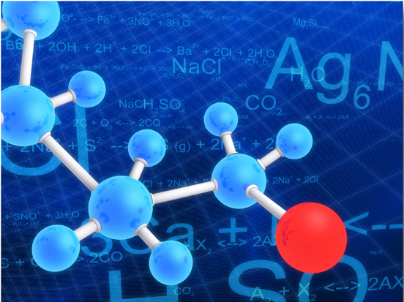
ТЕМА. Атомы и молекулы
- Рассмотри схему. Вспомни, что ты знаешь о строении вещества из курса физики.
вещество
атом
молекула
ион
химический
элемент

- Запомни определения. Выпиши их в тетрадь.
  - Химический элемент – разновидность атомов.
  - Атом – наименьшая частица вещества, химически не делима.
  - Молекула - наименьшая частица вещества, химически делима до атомов, обладает всеми свойствами данного вещества.
- Запомни формулы простых веществ, молекулы которых являются двух атомными:
H₂, N₂, Cl₂, O₂, I₂, Br₂, F₂
- Что означает запись? Выполни задания по образцу.
Н – атом водорода
Н₂ – молекула водорода
N, N₂, 4Cl, 2Cl₂, 3S, 5O₂, F, 3Al, 7Br₂
……………………………………………………………………………………………………………………………………………………………………………………………………………………………………………………………………………………………………………………………………………………………………………………………………………………………………………………………………………………………………………………………………………………………………………………
5. Рассмотри рисунок. Объясни, что ты видишь на рисунке.
Н Н - два атома водорода

Н₂ - молекула водорода

О О - два атома кислорода

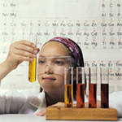

О₂ - молекула кислорода
Сделай выводы, какими атомами образована молекула водорода и кислорода. Сравни качественный и количественный состав молекул.

ТЕМА. Простые и сложные вещества

- Рассмотри таблицу и сделай выводы.

Рисунок | Н Н  Н₂ | Н Сl  HCl
Пояснения к рисунку | Молекула Н₂ (водорода) образована двумя одинаковыми атомами водорода (H) | Молекула НCl (хлороводорода) образована двумя разными атомами –водорода (Н) и хлора (Cl)
Состав вещества | Простое вещество | Сложное вещество
Определение (вместо точек вставь нужные слова) | Простое вещество – это вещество образованное ……….. одного вида (одного химического ………….) | Сложное вещество – это вещество образованное ……….. разного вида (различных химических ………….)

- В приведенные ниже фразы вставьте пропущенные слова: «химический элемент» (х.э.) или «простое вещество» (п.в.):
а) молочная фляга состоит из ……… алюминия;
б) в состав глины (каолина) входит ............. алюминий;
в) из гофрированных листов алюминия (………….) строят крыши зернохранилищ.
- В каких фразах говорится об углероде как о простом веществе, а в каких — как о химическом элементе:
а) в состав соды, применяемой для борьбы с мучнистой росой смородины, входит углерод;
б) при сжигании веток яблони, пораженных грибковыми заболеваниями, образуется древесный уголь.
- Используя слово «железо», составьте два предложения, в одном из которых речь шла бы о железе как о простом веществе, в другом — как о химическом элементе (устно).
- В приведенных ниже фразах необходимо определить о химическом элементе, простом или сложном веществе идёт речь.
а) виноградную лозу посыпают серой для борьбы с болезнями;
б) яичный белок содержит серу;
в) сульфат меди CuSO₄, применяемый для опрыскивания плодовых деревьев против вредителей и болезней, относится к ……………. веществам, а сера, используемая для газации овощехранилищ,— к ......................... веществам.
- Используя слово «кислород», составь два предложения в одном из которых речь шла бы о кислороде как о простом веществе, а в другом — как о химическом элементе (устно).
- Закончи предложения, составь и запиши связный рассказ о молекулах и химических реакциях.
Молекула - это...............................................................................................................
Молекулы одних веществ отличаются от молекул других веществ .……………………………………………………………….........................................
Между молекулами действуют силы...........................................................................
Молекулы простых веществ состоят............................................................................
Молекулы сложных веществ состоят...........................................................................
При физических явлениях молекулы............................................................................
При химических реакциях молекулы............................................................................
Сущность химической реакции.....................................................................................
Изменение агрегатного состояния формы происходит при.......................................
Изменение цвета, запаха, выделение теплоты, газа, образование осадка происходит при..............................................................................................................
Условная запись химических явлений с помощью специальных знаков на письме называется...............................................................................
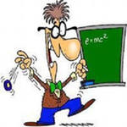
- Головоломка.
Если ты сумеешь найти первый кружок, на котором написано «пять молекул водорода», то прочитаешь фамилию знаменитого учёного-химика.
Прочитай, что означают остальные записи.
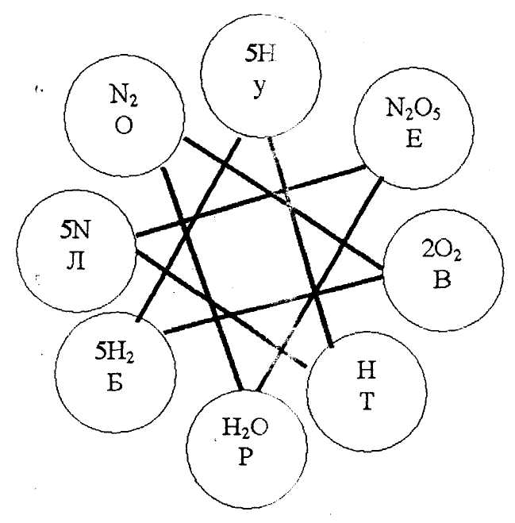

…………………………………..
…………………………………..
…………………………………..
…………………………………..
…………………………………..

- Рассмотри схему.

вещества
простые
сложные
металлы
неметаллы
оксиды
кислоты
основания
соли
примеры
примеры

Запиши примеры простых веществ металлов и неметаллов.
__________________________________________________________________________________________________________________________________________________________________________________________________________________

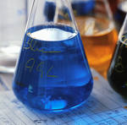
ТЕМА. Чистые вещества и смеси

- Рассмотри предложенную схему. Закончи её и вставь необходимые слова.
вещества
?
?
чистые вещества

- Рассмотри два примера, указанные в таблице и найди отличия между ними.

Пример №1 | Пример №2
В химическом стакане растворили мерную ложку поваренной соли | В химическом стакане растворили мерную ложку речного песка
1.  2.  3. | 1.  2.  3.

- Закончи схему.
смеси
?
?

- Какие способы разделения однородных и неоднородных смесей ты знаешь?

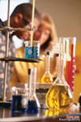
Способы разделения смесей

Однородные смеси
Неоднородные смеси

______________________________________________________________________________________________________________________________________________________________________________________________________________________________________________________________________________________________________________________________________________________________

- Предложи способы разделения смесей:
  - вода, медная стружка, железные опилки;
  - сахар, глина;
  - песок, масло;
  - глина, песок, соль;
  - мел, поваренная соль;
  - песок, сахар, древесный уголь;
  - сера, соль, древесные опилки;
  - вода, бензин.

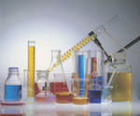

________________________________________________________________________________________________________________________________________________________________________________________________________________________________________________________________________________________________________________________________________________________________________________________________________________________________________________________________________________________________________________________________________________________________________________

6.Какие из перечисленных веществ являются смесями: азот, бензин, глюкоза, генераторный газ, свободный от влаги и пыли воздух, газированная вода, туман, речная вода?
7. Рассмотри внимательно рисунки. На каком рисунке изображены чистые вещества, а на каком смеси?

№1 №2 №3 №4
____________________________________________________________________________________________________________________________________________

8. Из набора фраз выпиши признаки смеси:
- Состав однороден
- Сохраняются свойства исходных веществ
- Состоят из разных веществ
- Исходные вещества смешиваются в произвольных соотношениях
- Исходные вещества смешиваются в определённых соотношениях
- Состоит из атомов разного вида
- Нельзя разделить физическим способом
- Состав неоднороден
- При получении выделяется свет и тепло
- Имеет постоянные свойства
- Не имеет постоянных свойств
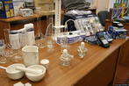

Практическая работа №3
Тема. Выделение веществ из смеси

Цель: научиться разделять однородные и неоднородные смеси методом фильтрования и выпаривания.

Результаты опытов оформи в тетради в виде таблицы.
Ход работы | рисунок | наблюдение | Вывод (указать способ разделения смеси)
Выданную смесь соли и песка растворите в 10 мл воды |  |  | В результате растворения в химическом стакане образовалась ……… смесь
Отфильтровать полученный раствор |  |  | …… смесь разделяем методом……………..
Выпарить полученный фильтрат |  |  | Фильтрат является …….. смесью, разделяем смесь методом ………

Вывод……………………………………………………………………………………..
………………………………………………………………………………………………………………………………………………………………………………………….
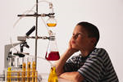

ТЕМА. Воздух как смесь газов
Состав атмосферного воздуха
(в скобочках запишите химическую формулу вещества)

Газ | Процентное содержание
Газ | по объему | по массе
Азот | 78,09 | 75,51
Кислород | 20,95 | 23,15
Аргон | 0,93 | 1,28
Углекислый газ (CO₂) | 0,03 | 0,046
Неон | 0,0018 | 0,00125
Гелий | 0,00052 | 0,000072
Метан (CH₄) | 0,00022 | 0,00012
Криптон | 0,0001 | 0,00029
Оксид азота (N₂O) | 0,00005 | 0,00009
Водород | 0,00005 | 0,0000035
Ксенон | 0,000008 | 0,000036
Озон | 0,000001 | 0,0000017
Радон | 6⋅10⁻¹⁸ | —

- Шарик надули воздухом. Воздух – это смесь газов. Какие газы попали в шар? Запиши их названия и формулы (внутри воздушного шара).

Перечислите основные свойства воздуха:
- ……………………………..
- ……………………………..
- ……………………………..
- ……………………………..
- ……………………………..
- Рассмотри рисунки и отметь, какое значение имеет воздух в жизни человека, живой и неживой природы

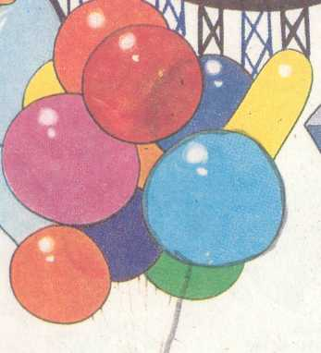
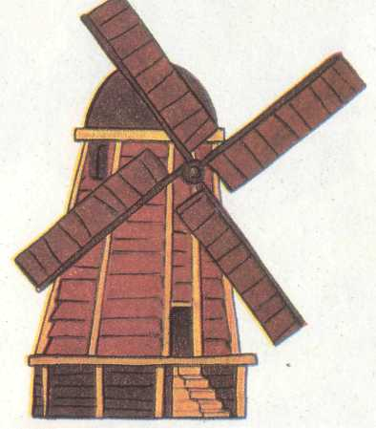
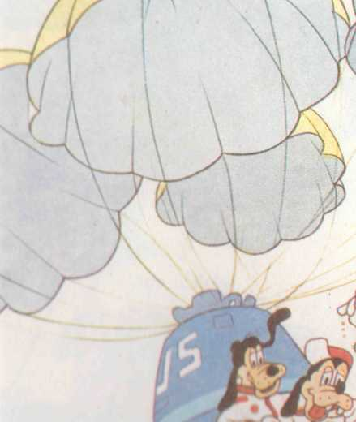
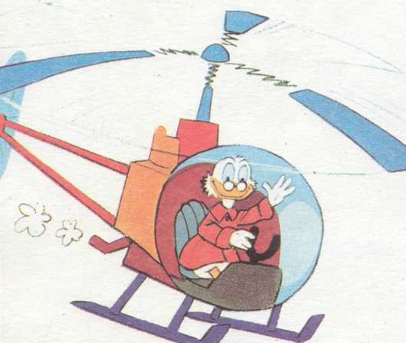

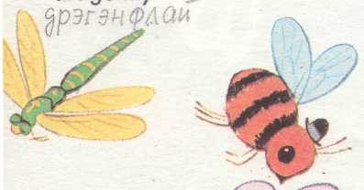
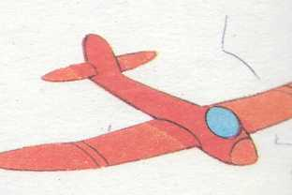


Заполни таблицу.

Область применения воздуха | На каком свойстве воздуха основано применение

- Реши кроссворд.
- составная часть воздуха, имеет химическую формулу – Н₂О
- составная часть воздуха, поддерживающая процессы горения
- самая большая составная часть воздуха
- иное название инертных газов
- первооткрыватель состава воздуха
- важнейший процесс для животных организмов, где используется воздух

в | о | з | д | у | х

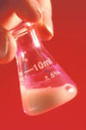

ТЕМА. Металлы

- Физические свойства металлов. В ходе рассказа учителя заполни таблицу.
Физические свойства металлов | Проявление свойств | примеры
Агрегатное состояние
Температура плавления
Цвет
Блеск
Способность к деформации
Магнитные свойства
Электропроводность
Теплопроводность

2.Реши кроссворд.

м
о
с
к
в
а
- этот металл на 95% входит в состав латуни, из него был отлит памятник Минину и Пожарскому на Красной площади в Москве
- из этого металла сделано узорчатое украшение, которым обиты иконные ряды в Благовещенском соборе Московского кремля
- в 12-13 веке на Руси в качестве денег использовали гривну, сделанную из этого металла
- из этого металла по проекту скульптора Витали для Георгиевского зала Кремлёвского дворца били отлиты декоративные колонны
- этот металл использовали в водопроводной системе Кремля в 17 веке, из него делали трубы
- дворец съездов в Москве построен с широким использованием этого металла, из него отлиты гигантские цифры для часов Московского университета
3. Рассмотри рисунки и отметь, какое значение имеют в жизни человека металлы.

Заполни таблицу.

Область применения | На каком свойстве металла основано применение

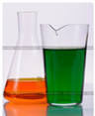
ТЕМА. Многообразие металлов

Каждый ученик в классе готовит сообщение, о каком – либо металле по плану указанному в таблице. По ходу выступления учеников класс заполняет таблицу. Сделай вывод о значении металлов в жизни человека
Название металла | Символ химического элемента | Произношение | Кем и когда был открыт | Основные физические свойства | сплавы | Области применения

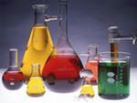
Практическая работа №4
Тема. Железо и его соединения

Цель: изучить некоторые свойства железа и его соединений

Результаты опытов оформи в таблице.
Ход работы | рисунок | наблюдение | Вывод
Железный порошок посыпать в пламя из пробирки он горит и образует дождь огневых искр.
Из тонкой железной проволоки с помощью гвоздя свить спираль или пружинку, затем конец пружинки раскалить в пламени и поднести пинцетом близко к отверстию трубки, из которой выделяется кислород.
В небольшую баночку поместить железный гвоздь и добавить туда воды. Через несколько дней железо покроется ржавчиной | Опыт проделать дома
Возьми в фарфоровую чашку немного пепла добавь к нему соляной кислоты. Жидкость отфильтровать и добавить к раствору немного желтой кровяной соли, ты убедишься, что в пепле сигареты содержится еще и железо.
В фарфоровую чашку налить немного крови (из сырого мяса). До испытания на содержание железа кровь следует сначала высушить в чашке.
Затем надо растворить кровь в соляной кислоте, отфильтровать раствор и испытать его желтой кровяной солью.

Примечание. Для определения химического элемента - железа используют реактив желтую кровавую соль, при добавлении которого раствор становится ярко синего цвета.
Вывод……………………………………………………………………………………..
……………………………………………………………………………………………………………………………………………………………………………………………………………………………………………………………………………………….

ТЕМА. Неметаллы

1.Физические свойства неметаллов. В ходе рассказа учителя заполни таблицу.
Физические свойства неметаллов | Проявление свойств | примеры
Агрегатное состояние
Температура плавления
Цвет
Блеск
Способность к деформации
Электропроводность
теплопроводность

2.Реши кроссворд.
Карандаш нарисовал формулы химических элементов. Дай им название и впиши в нужные клеточки, так чтобы получилась тема урока.

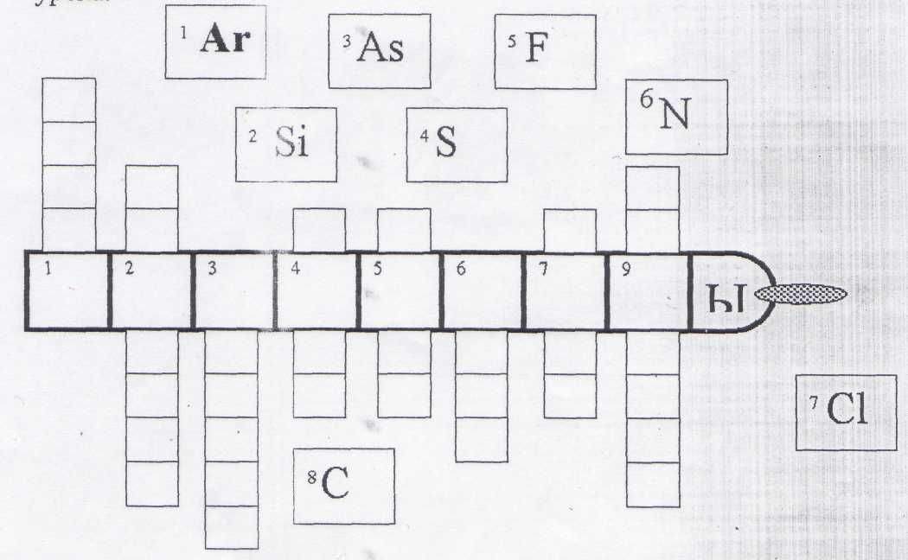

3.Рассмотри рисунки и отметь, какое значение имеют в жизни человека неметаллы и их соединения.

Заполни таблицу.
Область применения | На каком свойстве неметалла основано применение

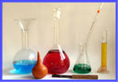
ТЕМА. Многообразие неметаллов

Каждый ученик в классе готовит сообщение, о каком – либо неметалле по плану указанному в таблице. По ходу выступления учеников в классе заполни её. Сделай вывод о значении неметаллов в жизни человека
Название неметалла | Символ химического элемента | Произношение | Кем и когда был открыт | Основные физические свойства | соединения | Области применения

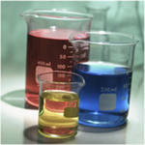

ТЕМА. Водород

- Рассмотри схему и составь рассказ о способах получения водорода

Способы получения водорода
Лабораторный способ
Промышленный способ
В природе
взаимодействием металлов с водой и кислотами
Из природного газа
«газ космоса»

- Закончи фразы и ты получишь небольшой рассказ о водороде
  - латинское название водорода……………………………..
  - Химическая формула атома водорода……………………
  - Химическая формула молекулы водорода………………..
  - Водород открыл…………………………………………….
  - Физические свойства водорода……………………………
  - Применение водорода………………………………………
- На каком из рисунков правильно расположена пробирка – приёмник для собирания газа водорода методом вытеснения воздуха?

Н₂

Н₂

- Что означает запись?
Н₂, 5Н₂, 3Н, Н
- Запиши с помощью химических символов: два атома водорода, две молекулы водорода, одна молекула водорода.
- В какой фразе говорится о водороде, как химическом элементе:
- водород – это газ космоса;
- в состав молекулы воды входит водород;
- водород взрывоопасное вещество;
- водород имеет первый порядковый номер в ПС Д.И. Менделеева;
- водородная бомба – опасное оружие.
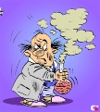
Практическая работа №5
Тема. Водород
Цель: изучить способ получения водорода и его способность взрываться.

Ход работы | рисунок | наблюдение | Вывод
В стеклянную пробирку с теплой водой поместим полоску магниевой ленты. От полоски начнут подниматься пузырьки.
Соберем эти пузырьки в пробирке следующим образом. Предварительно заполнив пробирку с магниевой лентой до краев водой и закрыв ее пальцем, опрокинем ее отверстием вниз в чашку с водой
Когда отверстие пробирки окажется под водой, отпустим палец. Пузырьки собираются в верхней части пробирки и вытесняют воду в чашку. Опыт идет гораздо быстрее, если к воде добавить несколько капель соляной кислоты
Газ, который мы получили в первом опыте, называется водородом. Когда вся пробирка заполнится водородом, закроем ее под водой большим пальцем и вынем из чашки. Пробирку с газом слегка наклоним отверстием вниз, поднесем к отверстию горящую спичку и откроем пробирку. Газ сгорит, издав хлопок.

Вывод……………………………………………………………………………………..
…………………………………………………………………………………………………………………………………………………………………………………………

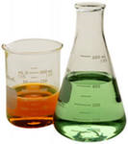
ТЕМА. Кислород

- Рассмотри схему и составь рассказ о способах получения кислорода

Способы получения кислорода
Лабораторный способ
Промышленный способ
В природе
Разложение сложных веществ
Из воздуха
фотосинтез

- Закончи фразы, ты получишь небольшой рассказ о кислороде
  - Латинское название кислорода……………………………..
  - Химическая формула атома кислорода……………………
  - Химическая формула молекулы кислорода………………..
  - Кислород открыл…………………………………………….
  - Физические свойства кислорода……………………………
  - Применение кислорода………………………………………
- на каком из рисунков правильно расположена пробирка – приёмник для собирания газа кислорода методом вытеснения воздуха?
О₂

О₂

- Что означает запись?
О₂, 8О₂, 4О, О
- Запиши с помощью химических символов: два атома кислорода, две молекулы кислорода, одна молекула кислорода………………………………
- В какой фразе говорится о кислороде, как простом веществе:
- кислород плохо растворим в воде; ………………………………..
- в состав молекулы воды входит кислород; ………………………..
- кислород поддерживает процессы дыхания и горения; ………….
- кислород образует газ озон; ………………………………………..
- в воздухе содержится 21% кислорода. ……………………………..
- Заполни таблицу.
Сравнительная характеристика водорода и кислорода
Вопросы для сравнения | водород | кислород
Формула атома
Формула молекулы
Относительная атомная масса
Относительная молекулярная масса
Сравнение с массой воздуха
Агрегатное состояние
Схожие физические свойства
Отличительные физические свойства

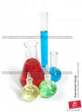

Практическая работа №6
Тема. Кислород

Цель: изучить способ получения кислорода и его свойство поддерживать горение.
Ход работы | рисунок | наблюдение | Вывод
Соберите прибор как показано на рисунке. В колбу положите небольшое количество перманганата калия и осторожно нагрейте | 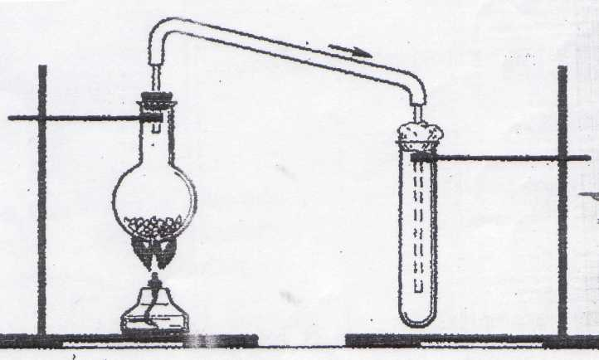
После окончания химической реакции в пробирку, где собрался газ кислород опустите тлеющую лучинку.

При сгорании лучинки в атмосфере кислорода образуется невидимый оксид углерода – углекислый газ
При сгорании магниевой ленты магний, соединяясь с кислородом воздуха, образует новое вещество, называемое оксидом магния.
Горение — это всегда процесс соединения с кислородом.

Вывод……………………………………………………………………………………..
……………………………………………………………………………………………

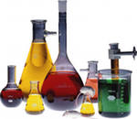
ТЕМА. Вода

Ответь на вопросы:
- Как можно доказать, что в состав органов растения (корень, стебель, лист, семена) входит вода? При ответе используйте знания, полученные на уроках биологии.
- Суточная потребность в воде взрослого человека равна 0,04 кг на 1 кг массы тела. Вычислите свою примерную суточную потребность в воде.
- Для каких целей используется вода в животноводстве. На каких свойствах воды основаны эти применения?
- Используя предметы домашнего обихода, предложите способ получения дистиллированной воды. Сделайте рисунок вашего прибора.
- Назовите известные вам способы очистки воды.
- Вы пользуетесь колодезной водой и называете ее чистой. Какую очистку она прошла в толще земли? Можно ли ее назвать дистиллированной? Почему?
- Какая из природных вод обычно содержит меньше примесей: речная, колодезная или дождевая. Почему?
- Как можно доказать, что в почве содержится вода? Предложите простейший опыт.
- В связи, с каким свойством воды встает вопрос об охране природных вод от загрязнения?
- Прошел дождь. Подумайте, не принесет ли это природное явление отрицательных последствий для водоемов вашей местности. Почему? Как предупредить такие последствия? Укажите, какие знания из курсов физики и биологии вы используете для ответа.
- Сравните плотность воды и горюче-смазочных материалов (бензина, керосина, мазута, смазочных масел). Вспомните материал из курса физики VII класса. Объясните, почему нельзя мыть автомобили в реке, озере, пруду. К каким последствиям это может привести?
- Лабиринт. Найди путь, который приведёт тебя к финишу.
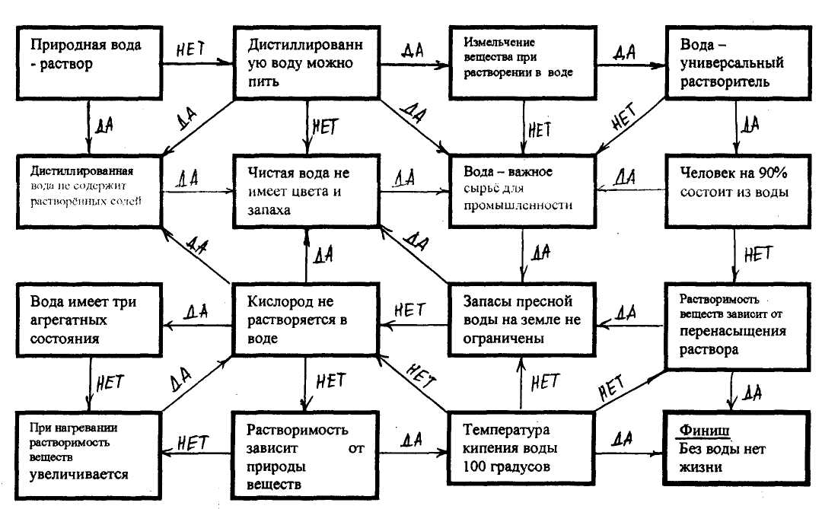

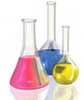
Практическая работа №7
Тема: Всё о воде

Цель: изучить разнообразные свойств воды.

Опыт 1. Очистка загрязнённой воды фильтрованием.
Приготовим немного грязной воды. Для этого в химический стакан, наполненный водопроводной водой, добавим мерную ложку поваренной соли, немного земли, добавим несколько капель чернил и все это перемешаем. У нас получится смесь (вспомни способы разделения смеси).
Опыт 2. Примеси в водопроводной воде.
Водопроводную воду мы считаем чистой, и многие пьют ее некипяченой.
Наполним фарфоровую чашку для выпаривания водопроводной водой и будем нагревать на спиртовке, пока вся вода не испарится. На дне чашки останутся мелкие кристаллы в виде серого пятна — это содержащиеся в воде примеси.
Опыт 3. В водопроводной воде содержится соль – карбонат кальция.
Если на полученное в предыдущем опыте пятно капнуть кислотой, произойдет вспенивание . Значит, пятно состоит из карбоната кальция, который содержится в водопроводной воде.
Опыт 4. Устранение накипи в чайнике.
В чайнике, в котором всегда кипятят воду, образуется толстая корка накипи, подобно тому, как из воды при выпаривании на дне чашки оседает карбонат кальция. Эту накипь нельзя удалить обыкновенной водой, а вот разбавленная соляная кислота быстро ее растворит.
Опыт 5. Масло и вода.
Масло и вода плохо смешиваются друг с другом. Если налить немного машинного или растительного масла на воду, оно будет плавать сверху.
Опыт 6. Спирт и вода.
Спирт легче воды и масла, однако, с водой он хорошо смешивается в любых пропорциях.
Налей в пробирку приблизительно 3 см воды (по высоте пробирки) и 2 см спирта и смешай обе жидкости. Если с помощью стеклянной трубочки набрать растительного масла, а затем осторожно капнуть в нашу смесь, то образуется масляная капля, которая повисает в смеси спирта с водой в виде желтого прозрачного шарика.

Практическая работа №8
(в группах)
Тема: Свойства воды
Цель: изучить свойства воды.
1 группа.
Опыт 1.
Какова прозрачность воды?
Подумайте, как можно проверить прозрачность воды? Какой можно поставить опыт?
В стакан с водой опустите ложку. Видна ли она? О каком свойстве воды это говорит?

Вывод: ………………………………………………………………………………..
………………………………………………………………………………………….
Опыт 2.
Какого цвета вода?
На столе у вас лежат цветные полоски бумаги. С их помощью мы определи цвет воды. Приложи и сравни цвет воды и цвет каждой полоски.
Можно ли сказать, что вода синяя? Серая? Зеленая? Желтая? Красная? Белая? (Нет. Цвет воды не совпадает ни с одной из полосок).
Вода не окрашена ни в один из этих цветов. Какой же цвет воды?
Вывод: …………………………………………………………………………………
……………………………………………………………………………………………
2 группа.
Опыт 3.
Вода - растворитель.
Насыпь в один стакан с водой соли или сахара, а в другой - столько же глины или измельченного мела. Помешай воду.
Что можно заметить? О чем говорит этот опыт? (Вода растворила кристаллы соли и сахара, а часть мела и глины осела на дно).

Вывод …………………………………………………………………………………
3 группа.
Опыт 4.
А можно ли очистить мутную меловую воду или воду с примесями песка и глины?
Приготовьте стакан с мутной водой, чистый стакан, воронку, стеклянную палочку и фильтр.
Фильтр - это приспособление для очистки воды. Наш фильтр сделан из специальной бумаги. Возьмите из лотка бумажный круг, сложите его пополам и еще раз пополам.
Какая это часть круга? (Это четвертая часть круга)
Сколько таких долей в круге? (В круге четыре таких части).
Отделите три четвертых части в одну сторону, а одну часть - в другую так вставьте в воронку.
По стеклянной палочке вливайте в воронку мутную воду. Наблюдайте за водой, которая вытекает из воронки. Проверьте ее на прозрачность. нерастворенные вещества остались на фильтре. Такая очистка воды называется фильтрованием. В быту для очистки воды применяются более совершенные фильтры, чем наш.
Вывод: ………………………………………………………………………………
………………………………………………………………………………………..
4 группа.
Опыт 5.
Каков запах воды?
Когда мама печет пироги, аппетитный запах ты почувствуешь за дверями квартиры. Тонкий аромат издают духи, цветы.
А чем пахнет чистая вода? Понюхай ее и сделай вывод.
Вывод: ………………………………………………………………………………….
……………………………………………………………………………………………
Опыт 6.
Что произойдет с водой, если ее вылить из посуды? (Она растекается в разные стороны).
Что будет происходить с этой водой, если наклонить эту поверхность? (Вода стекает под уклон).
Можно ли воду из одного стакана перелить в другой?
Во всех этих случаях появляется одно и то же свойство воды. Именно этим свойством мы пользуемся, когда умываемся, пьем чай. Какое?
Вывод……………………………………………………………………………………
………………………………………………………………………………………….

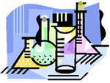
Тема: Валентность
(теория)

Одно из важнейших понятий в химии – ВАЛЕНТНОСТЬ.
Понятие «валентность» было введено в химию в середине 19 века. С развитием науки смысл этого понятия многократно менялся.
Валентность - сложное понятие, поэтому существует несколько определений валентности, выражающих различные стороны этого понятия:
1. Свойства атомов данного элемента присоединять или замещать в молекуле определенное число атомов других элементов, называется валентностью.
2 Свойства атомов элемента образовывать химическую связь называется валентностью.
3. Валентность элемента - это способность его атомов соединяться с другими атомами в определенных соотношениях;
Прочитай внимательно определения понятия «валентность» и найди в них сходство и отличие.
За единицу валентности принята валентность атома водорода. Валентность другого элемента можно выразить числом атомов водорода, которое присоединяет к себе или замешает один атом этого элемента (валентность по водороду). Валентность удобно изображать чертой, которая пишется рядом с символом элемента.
Таблица №1
Молекулярная формула | Структурная формула
HCl | H-Cl
H₂O | H-O-H
H₃N | H-N-H  H
CH₄ | H  H-C-H  H

С понятием «молекулярная формула» ты уже знаком.
Формулы веществ с изображением валентностей элементов называются структурными.
Составление формулы по валентности
Запишем структурные формулы веществ FeO и Fe₂O₃
Схема №1
Fe = |  | O |  |  | O | = Fe - |  | O | - Fe =
Fe | = O |  |  |  | O = | Fe | - O - | Fe | = O

Рассмотри внимательно предложенные формулы. Обрати внимание на выделенные в них части. Какой ты можешь сделать вывод о валентности элементов?
Ты, наверное, заметил, что валентность одного химического элемента меняется, а у другого нет, т.е. валентность может быть постоянной и переменной.
Таблица №2
Валентность химических элементов.
Элементы с постоянной валентностью |  |  | Элементы с переменной валентностью
I | II | III | I, II | II, III | II, IV | III, V | II, III, VI | II, IV, VI | VII
H, Na, K, Li, Ag | O, Be, Mg, Ca, Zn, Ba | Al, B | Cu, Hg, N, Cl | Fe, Co, N, V | Sn, Pb, C | N, P | Cr, V | S | Cl, Br, Mn

Запомни! Числовое значение валентности записывается римской цифрой над знаком химического элемента.
Схема №2
№2
НОК
III
II

Al O

Как ты думаешь, какой вид будет иметь молекулярная формула этого вещества? Найдём значение индекса.
Запомни! Индекс записывается арабской цифрой, внизу, справа от элемента.
Химическая формула будет иметь вид A₂O₃
Как мы нашли значение индексов?
1. Находим наименьшее общее кратное (НОК) для числового значения валентностей;
2. Для определения индекса необходимо разделить НОК на валентность химического элемента;
3. Результат деления – индекс.
Схема №3
№2
6
6:3
6:2
III
II
Al₂ O₃

Можно ли для данного случая найти более рациональный способ нахождения индексов?
Этот способ получил название у химиков «крест-на- крест»
Схема №4.
Al₂^{m} O₃^{n}
Попробуй найти значение индексов в ниже приведённых примерах двумя способами - математическим и «крест- на- крест». Сделай вывод о рациональности каждого способа.

II II I II II II I I VII II VI II
Fe O, Cu O, Zn O, K Cl, Mn O, S O
Запомни!
1. Индекс «1» в химии не пишется;
2. Если полученные индексы можно сократить на одно и то не число - сделай это.
Определение валентности по формуле
Тебе уж известно, что за единицу валентности взята валентность водорода. Атомы различных элементов могут присоединять разное число атомов водорода.
В любом сложном веществе, состоящем из двух элементов (бинарное соединение), сумма единиц валентности всех атомов одного элемента равна сумме единиц.
Рассмотри еще раз внимательно таблицу №1 и сравни ее с данным определением. Зная формулу вещества и значение валентности одного из элементов, можно определить валентность другого элемента.
Схема №5
№2
X
II
X
:

Fe₂ O₃

Как была определена валентность железа в данном соединении? Можно ли сделать это рациональней?
Сравни свои рассуждения с нашими по нахождению валентности железа:
1. Зная постоянную валентность кислорода, умножим её на индекс, стоящий возле кислорода;
2. Полученное произведение разделим на индекс, стоящий возле атома железа;
3. Полученное значение – валентность железа.

Схема №6
№2
III
II
6
:

Fe₂ O₃

Второй способ нахождения валентности железа тебе знаком.

Схема №7.
Fe₂^{III} O₃^{II}
Сравни схему №3 и 6, схему №4 и №7, Схему №5 и №6. Сделай выводы. Попробуй, удобным для тебя способом, определить валентность химических элементов в бинарных соединениях
HCl, H₂O, KBr, ZnO, MnCl₂, MnO, Mn₂O
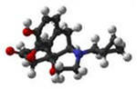
Тема: Валентность
(практика)

- Рассмотри формулы веществ: N₂O, NO, Cu₂O, CuO, CO, CO₂, SO₂, ZnO, Al₂O₃, H₂O
- Чем они похожи и чем отличаются?
- Как ты думаешь какой принцип лежит в основе классификации этих
веществ на две группы?
N₂O, NO, Cu₂O, CuO, CO, CO₂, SO₂ | ZnO, Al₂O₃, H₂O
- На три группы?
N₂O, Cu₂O, H₂O | NO, CuO, CO, ZnO | Al₂O₃, CO₂, SO₂

- На четыре группы
N₂O, Cu₂O, H₂O | NO, CO, ZnO | Al₂O₃ | CO₂, SO₂

- Предложите свои классификации формул химических веществ, разделив
их на две или три группы, так чтобы в одной группе оказались вещества
сходные по одному признаку.
- Не производя математических вычислений, определи валентность
элементов в каждом из соединений: Fe₂O₃, H₂O₃, H₂S, NH₃, Al₂O₃, HCl;
определи валентность элементов второй строки: CuO, CO₂, SO₂, FeO, ZnO, H₂O₂. Сравни способы определения валентности в первой и второй строке, продолжи каждую строку 2-3 примерами.
- Рассмотри два ряда формул веществ:
LiCl, CaCl₂, FeCl₃
K₂O, CuO, Al₂O₃
Найди закономерность на основе которой составлены эти ряды. Составь еще один ряд по выявленной закономерности.
- Какие химические элементы могут стоять вместо звездочек?
*₂O, *Cl, * ₂S, *₂O₅
Zn*, Ca*₂, N*₃, C*₄
- Найди числовое значение букв «а» и «b»
Al_{a}O_{b}, Si_{a}O_{b}, Pb_{a}O_{b}, Hg_{a}O_{b}
- Найди ошибки в составлении формул по валентности, исправь их
PH₂, MgO, Cl₂O₅, FeO₃, Ca₂O, Na₃O
VI

V

IV

III

II

I

O
- Составь формулы соединений с кислородом, разместив в кружочках элементы с указанной валентностью
- Запиши формулы в состав которых входят:
  - Два атома марганца и семь атомов кислорода;
  - Один атом фосфора и три атома хлора;
  - Два атома меди и один атом серы;
  - Два атома водорода, один атом серы и четыре атома кислорода;
  - Три атома кислорода и два атома азота;
  - Один атом хлора и калия.
- Фосфор образует с хлором соединения: PCl₃ и PCl₅
Напиши формулы оксидов фосфора, в которых фосфор проявил такие же значения валентности, как в указанных соединениях с хлором.
- Рассмотри формулы дай им названия.
H₂SO₄ H-O O
S
H-O O

- В соединении с каким химическим элементом азот и хром проявляют соответствующие валентности?
V

IV

III

II

I

?
III

II

I

?
Азот Хром
Составь формулы этих соединений.
- Рассмотри рисунок моделей молекул некоторых веществ. Составь формулы веществ по данным схемам

Какое химическое понятие ты использовал при составлении жэтих формул? Дай определение этому понятию.
- Найди общую закономерность в составлении рядов формул веществ:
Cr₂O₃, CrO₃, P₂O₅, CH₄,
Cl₂O₃, SO₃, N₂O₃, VO₂,
Mn₂O₇, CrO₃, PCl₅, CMnCl₄,

Составь три ряда формул химических веществ в соответствии с закономерностью обратной выявленной.
- Сравни задания №8 и №18. Чем они похожи и чем они отличаются?
- Нарисуй схемы шаро-стержневых моделей формул предложенных веществ: NaCl, H₂S, H₂
Сравни это задание с №17, выяви сходство и различие.
- Сколько атомов водорода может вытеснить атом железа, если валентность железа равна двум? Приведи примеры веществ, где валентность железа равна двум.

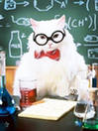

Проверь свои знания
по изученным темам

Тема 1. Химические элементы

      - Выполни тест
- Подберите название для элемента с символом Be: барий, бериллий, бор, бром

- Подберите название для элемента с символом Cl: хлор, хром, калий, кобальт
- Подберите название для элемента с символом Mg: магний, серебро, марганец, мышьяк
- Подберите название для элемента с символом P: хром, фтор, фосфор, железо
- Подберите название для элемента с символом Si: натрий, неон, никель, кремний
- Подберите название для элемента с символом Br: кальций, бром, ванадий, водород
- Подберите название для элемента с символом Pb: платина, кобальт, фосфор, свинец
- Подберите название для элемента с символом Al: азот, мышьяк, алюминий, сера
- Подберите название для элемента с символом Ag: селен, сера, неон, серебро
- Подберите название для элемента с символом Cu: магний, медь, золото, мышьяк

II. Разгадай ребус
1.__________________________

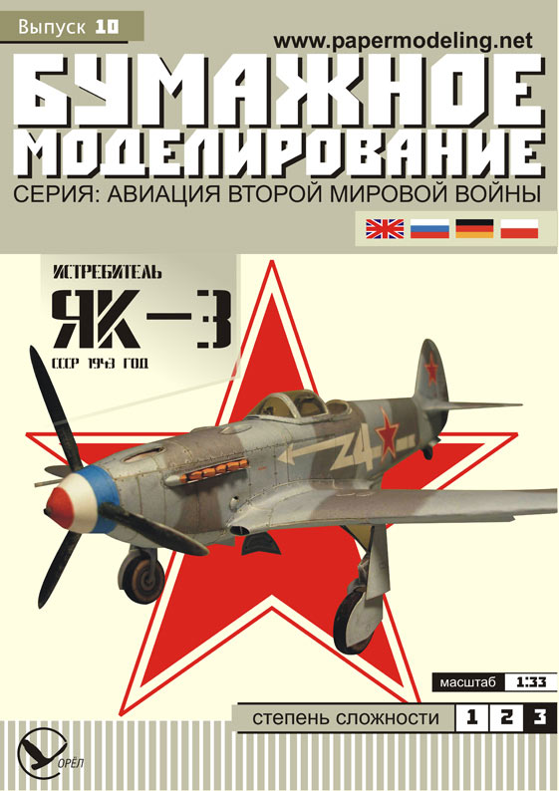 ___________________________________
2.

3.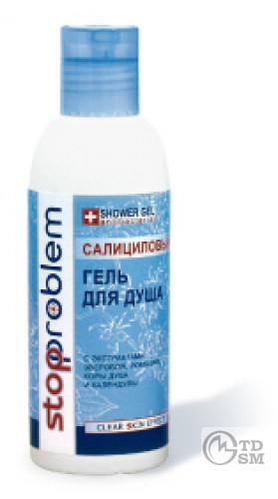‘+й _________________________

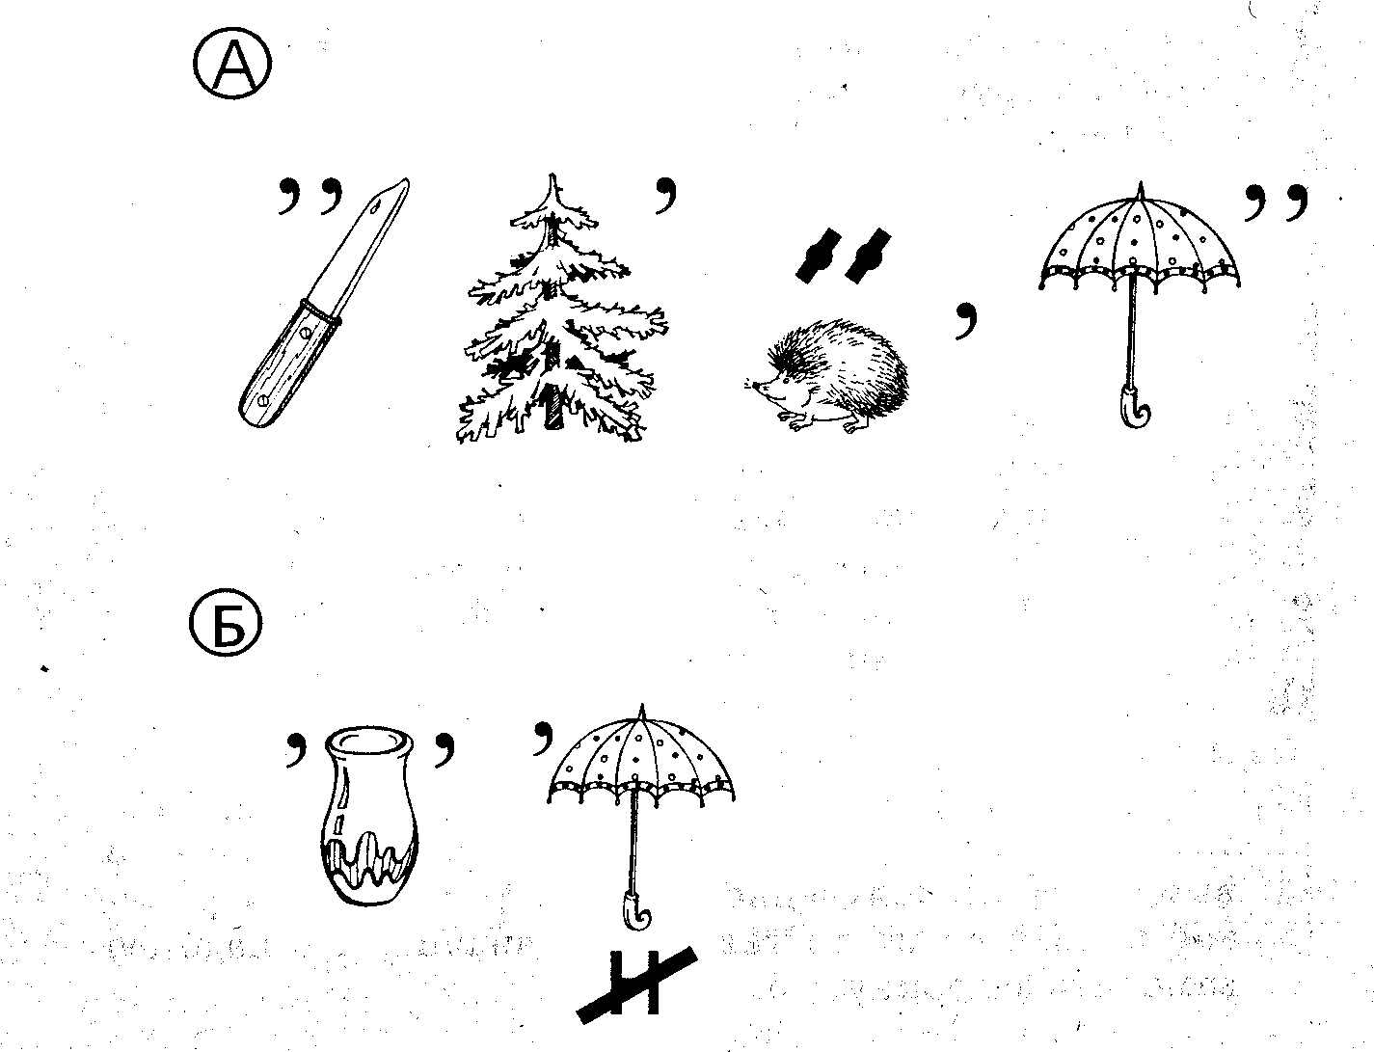___________________
4.
III. Выполни творческие задания

1. Найдите в справочной литературе разъяснения смысла и происхождения латинских названий элементов водород и кислород.
Судя по латинскому названию, элемент азот тоже что-то "рождает" (т.е. образует).
Укажите, что именно "рождает" (образует) азот.
2. Какие химические элементы, встречались вам в быту, в домашнем обиходе, на улице, в школе: а) в свободном виде, б) входящими в состав сложных веществ?
3. Названия некоторых химических элементов имеют географическое происхождение. Перечислите 6-8 названий таких элементов. Какая из стран Южной Америки имеет название, сходное с латинским названием химического элемента?
4. Назовите химические элементы, в названиях которых отражены персонажи древней мифологии.
5. Какие из химических элементов получили названия по цвету или запаху их соединений?

Тема 2. Явления природы

  - Из приведённых явлений выпишите те, которые относятся к химическим:
а) почернение медной пластинки при прокаливании;
б) замерзание воды;
в) помутнение известковой воды от углекислого газа;
г) обугливание лучинки;
д) таяние льда
2. Какие явления природы изображены на картинках?

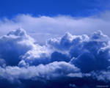
а) б) 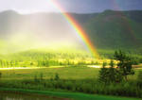 в) 

г) 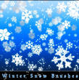 д) 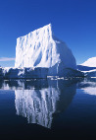 е) 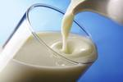
ж) 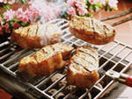 з) 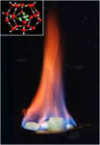 и) 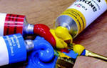

№3: Какое из нижеприведенных слов обозначает физическое явление?
А) Алюминий
B) Вода
C) Килограмм
D) Плавление
E) Линейка

№4: Какое из нижеприведенных слов обозначает физическое явление?
А) Сила
B) Секунда
C) Скорость
D) Время
E) Движение

№5: Какое из нижеприведенных слов обозначает физическое явление?
А) Давление
B) Эхо
C) Атом
D) Метр
E) Спидометр

№6: В каком из нижеприведенных предложений не говорится о физическом явлении ?
А) Нагревание воды .
B) Образование льда.
C) Свечение лампы.
D) Течение реки.
E) Горение дров.

№7: В каком из нижеприведенных предложений не говорится о физическом явлении?
А) Затмение луны.
B) Образование волн.
C) Полет планера.
D) Коррозия днища автомобиля.
E) Плавление свечи.

№8: В двух бидонах находилось молоко. В первом из них молоко скисло, а во втором отстоялись сливки. В каком или в каких из бидонов произошло физическое явление?
А) I
B) II
C) I,II

Тема 3. Тело и вещество
Выполни тест
№1: Какое из нижеприведенных слов обозначает физическое тело?
А) Длина.
B) Объем.
C) Весы.
D) Горение.
E) Секунда.

№2: Какое из нижеприведенных слов обозначает физическое тело?
А) Килограмм.
B) Сила.
C) Электрический ток.
D) Площадь.
E) Мензурка.

№3: Какое из слов нижеприведенных обозначает физическое тело?
А) Кипение.
B) Звук.
C) Ампер.
D) Самолет.
E) Напряжение.

№4: Какое из нижеприведенных слов обозначает физическое тело?
А) Извержение вулкана.
B) Энергия полученная при сгорании бензина.
C) Влажность.
D) Атом.
E) Скорость.

№5: Какие из нижеприведенных слов означают физические тела?
I. Карандаш II. Железо III. Нефть IV. Птица
А) II, III
B) I, II
C) II, IV
D) I, IV
E) I, III

№6: Какие из нижеприведенных слов означают физические тела?
I. Рельс II. Песок. III. Астероид IV. Ртуть V. Бумага
А) II, IV
B) II, IV,V
C) I, II, III
D) I, II, V
E) I, III, V

№7: Какое из нижеприведенных слов означает вещество?
А) Движение
B) Луна
C) Лед
D) Окно
E) Секунда

№8: Какое из нижеприведенных слов означает вещество?
А) Бензин
B) Длина
C) Килограмм
D) Затмение Солнца
E) Чашка

№9: Какое из нижеприведенных слов означает вещество?
А) Ветер
B) Минута
C) Весы
D) Углерод
E) Телевизионные сигналы

№10: Какие из нижеприведенных веществ не существует в природе?
I. Песок II. Бензин III. Нефть IV Стекло V. Железо в виде шариков
А) I, III
B) II, IV
C) I ,III, V
D) I, II, V
E) II, IV, V
№11: Из каких нижеприведенных веществ можно изготовить изображенный на рисунке термометр?
А) Стекло
B) Ртуть
C) Стекло и ртуть
D) Стекло, ртуть и какой-либо металл для шкалы
E) Стекло и какой- либо металл для шкалы

№12: Из каких нижеприведенных веществ существующих в природе можно изготовить обеденную тарелку?
А) Фарфор.
B) Стекло.
C) Алюминий.
D) Хрусталь.
E) Пластмасса.

Тема 4. Атомы и молекулы

Выполни задания.
1.Что означают следующие записи:
2Fe. 3H₂. O. 7O₂
____________________________________________________________________________________________________________________________________________
  - С помощью химических знаков и формул обозначьте:

а) три атома меди;
б) пять молекул воды;
в) два атома серебра;
г) молекулу кислорода;
д) пять атомов железа;
е) две молекулы азота.

__________________________________________________________________________________________________________________________________________________________________________________________
3.Определи качественный и количественный состав оксида алюминия (Al₂O₃)
____________________________________________________________________________________________________________________________________________
4, Запиши формулу вещества состоящую из:
а) одного атома углерода и двух атомов кислорода __________________________
б) двух атомов водорода и одного атома кислорода __________________________
в) одного атома водорода и одного атома хлора _____________________________
г) одного атома магния, одного атома серы и четырёх атомов кислорода ________

Тема 5. Простые и сложные вещества
1.Укажите, в какой фразе говорится о кислороде как о простом веществе, а в каком как об элементе:
а) из оксида ртути получили кислород;
б) рыбы дышат кислородом, растворённом в воде;
в) оксид меди состоит из кислорода и меди;
г) в состав воды входит кислород.

2.Укажите, какие из приведённых веществ относятся к простым веществам, а какие – к сложным: йод (I₂), аммиак (NH₃), углекислый газ (CO₂), алюминий (Al), кислород (O₂), серная кислота (H₂SO₄), оксид ртути (HgO), медь (Cu).
а) медь входит в состав оксида меди;
б) проволока сделана из меди;
в) в состав медного купороса входит медь;
г) медь хорошо проводит электрический ток.

3. Сколько простых веществ записано в ряду формул:
O₂, H₂, Na₂SO₄, H₂O, O₃, Fe₂O₃, H₂S, Na?
а) 4; б) 3; в) 8; г) 1.

4. В пяти молекулах кислорода (5О₂) содержится:
а) 5 атомов кислорода; б) 2 атома кислорода;
в) 7 атомов кислорода; г) 10 атомов кислорода.

5. Сколько сложных веществ записано следующими формулами:
O₂, H₂, H₂SO₄, N₂, H₂O, NH₃, Zn, O₃?
а) 4; б) 3; в) 8; г) 7.

6. В пяти молекулах воды (5Н₂О) содержится:
а) 5 атомов кислорода; б) 2 атома кислорода;
в) 1 атом кислорода; г) 10 атомов кислорода.

7. Сколько простых веществ записано следующими формулами:
Cl₂, H₂, Na₂SO₄, Br₂, KOH, Fe, NH₃, O₃?
а) 3; б) 4; в) 5; г) 8.

8. В пяти молекулах аммиака (5NH₃) содержится:
а) 5 атомов водорода; б) 15 атомов водорода;
в) 8 атомов водорода; г) 3 атома водорода.

9. Сколько сложных веществ записано следующими формулами:
Р₂O₅, H₂, N₂, NaOH, Pb, AgNO₃, NH₃, O₃?
а) 4; б) 3; в) 8; г) 0.

10. В трех молекулах метана (3СН₄) содержится:
а) 7 атомов водорода; б) 12 атомов водорода;
в) 4 атома водорода; г) 3 атома водорода.

11. Формула вещества, относительная молекулярная масса которого равна 120, – это:
а) MgCO₃; б) NaH₂PO₄; в) NH₃; г) Na₂SO₄.

12. Отношение масс элементов в сульфиде алюминия (Al₂S₃) составляет:
а) 2 : 3; б) 27 : 48; в) 4 : 6; г) 9 : 16.

13. Массовая доля (в %) водорода в метане (CH₄) равна:
а) 25; б) 50; в) 75; г) 10.

14. Формула вещества, относительная молекулярная масса которого равна 98, – это:
а) P₂O₅; б) Na₂SO₄; в) HNO₂; г) Н₂SO₄.

15. Отношение масс элементов в cилане (SiH₄) составляет:
а) 1 : 4; б) 28 : 1; в) 4 : 6; г) 7 : 1.

16. Массовая доля (в %) кислорода в триоксиде серы (SO₃) равна:
а) 60; б) 40; в) 50; г) 3

Тема 6. Чистые вещества и смеси

Реши тест.
Выбери номер одного ответа и внеси его в таблицу.

1 | 2 | 3 | 4 | 5 | 6 | 7 | 8 | 9 | 10 | 11 | 12 | 13 | 14 | 15 | 16 | 17 | 18 | 19 | 20 | 21 | 22

- К чистым веществам относятся

1) уксус
2) воздух
3) дистиллированная вода
4) молоко

- Смеси в отличии от чистых веществ
- Сохраняют свойства исходных компонентов
- Имеют постоянные свойства
- Имеют переменный состав
- Имеют постоянный состав

3.К смесям относят

1) кислород
2) почву
3) серу
4) железо

4. 3.К смесям относят

1) уголь
2) алмаз
3) графит
4) медь

5.Верны ли следующие суждения?
А)Нефть-это смесь веществ
Б)Графит-это чистое вещество

1)верно только А
2)верно только Б
3)оба суждения верны
4)оба суждения неверны

6.Молекулы простых веществ
1)состоят из атомов одного вида
2)состоят из атомов разных элементов
3)разлагаются при нагревании с образованием других веществ
4)не имеют постоянного состава

7.К простым веществам относятся

1)аммиак
2)графит
3)вода
4)угарный газ

8.Формула сложного вещества

1)O₂
2)CaO
3)P₄
4)O₃

9.Формула простого вещества

1)CO
2)N₂
3)MgO
4)H₂SO₄

10Сложное вещество – это

1)углекислый газ
2)нефть
3)алмаз
4)воздух

11.Смесью является:
а) природный газ; б) вода;
в) железо; г) поваренная соль.

12. Поваренную соль от воды можно отделить:
а) фильтрованием;
б) выпариванием;
в) отстаиванием;
г) с помощью делительной воронки.

13. Для проведения опытов с малыми количествами веществ служит:
а) мензурка; б) пробирка;
в) мерный цилиндр; г) воронка.

. Смесью не является:
а) природный газ; б) морская вода;
в) железо; г) нефть.

15. Раствор поваренной соли от песка можно отделить:
а) фильтрованием;
б) выпариванием;
в) дистилляцией;
г) с помощью делительной воронки.

16. Для нагревания веществ служит:
а) мензурка; б) пробирка;
в) спиртовка; г) воронка.

17. Смесью является:
а) углекислый газ; б) вода;
в) железо; г) воздух.

18. Воду от растворенных в ней веществ можно отделить:
а) фильтрованием;
б) с помощью делительной воронки;
в) отстаиванием;
г) дистилляцией (перегонкой).

19. Для определения объемов жидких веществ и растворов служит:
а) спиртовка; б) пробирка;
в) мерный цилиндр; г) воронка.

20. Смесью не является:
а) сера; б) речная вода;
в) каменный уголь; г) молоко.

21. Подсолнечное масло от воды можно отделить:
а) фильтрованием;
б) выпариванием;
в) дистилляцией;
г) с помощью делительной воронки.

22. Для фильтрования служит:
а) мензурка; б) пробирка;
в) мерный цилиндр; г) воронка.

Тема 7. Воздух как смесь газов

Реши тест

1.Что такое воздух?
а) воздух - смесь газов. Состоит он из азота, кислорода и углекислого газа.
б) воздух - вещество, в котором много других веществ, например, кислорода, воды, облаков, пыли, туч, углекислого газа.

2.В каком случае основные свойства воздуха указаны верно?
а) голубой цвет, хорошо проводит тепло, упругий, не имеет запаха, прозрачный;
б) бесцветный, плохо проводит тепло, не имеет запаха, прозрачный.

3.Что происходит с воздухом при нагревании?
а) при нагревании воздух расширяется;
б) При нагревании воздух сжимается.

4.Какой газ из воздуха мы поглощаем при дыхании?
а) углекислый газ;
б)кислород;
в) азот.

Творческое задание по группам
Группа 1.
Совершите прогулку по школьному двору и его окрестностям, установите источники загрязнения воздуха. Если рядом со школой находится завод, вы можете подумать над тем, чтобы написать письмо его владельцу или руководству. В письме вы можете спросить, какие типы химических веществ выбрасываются в атмосферу, и объясните свою обеспокоенность этим вопросом.
Группа 2.
Наденьте белый носок на выхлопную трубу школьного автомобиля. Шофёр должен завести машину и поездить несколько минут. Отойдите на безопасное расстояние. Когда двигатель будет выключен, дайте остыть выхлопной трубе. Снимите носок. Какие виды загрязнений вы видите? Какие процессы это вызвало? Из чего состоят загрязнения? Что можно предпринять для снижения этого вида загрязнений?
Группа 3.
Вот несколько фактов, относящихся к загрязнению воздуха:
За километр пути автомобиль выбрасывает в атмосферу 0,28 кг СО₂.
1 литр бензина для среднего автомобиля хватает на 8,08 км пути.
Решите задачу:
Сколько килограмм СО₂ выбрасывается в атмосферу в результате расхода 4 л бензина?
Твоя семья живет в 5 км от школы и 2 км от продуктового магазина. Предположим, что твои родители на своей машине возят тебя в школу 5 раз в неделю – туда и обратно, и 2 раза в неделю они ездят за продуктами в магазин. Подсчитай, сколько в таком случае кг СО₂ выбросят в атмосферу за неделю? Как можно снизить выброс СО₂ в атмосферу? Что может сделать твоя семья, чтобы уменьшить СО₂, выбрасываемого в атмосферу?
Группа 4
Дайте качественную оценку микрофлоры воздуха в классе.
Материалы и оборудование: предметные и покровные стекла, чашки Петри, микробиологическая петля, спиртовка, раствор метиленовый синий, кедровое или касторовое масло, микроскоп.
Методика проведения анализа:
- В простерилизованные чашки Петри разлейте стерильный мясопептонный агар. 500 г фарша заливаем 1 л воды и оставляем при t = 5-7° на 24 часа. Затем фарш кипятим 30 минут. Остывший бульон отфильтровываем и добавляем к нему 5 г поваренной соли и 10 г пептона. Затем снова доводим до кипячения, отфильтровываем, нейтрализуем до слабо щелочной реакции, добавляя 10%-ный раствор питьевой соды. В полученный бульон добавляем 20 г агар-агара, который расправляемся при нагревании. Полученный мясопептонный агар фильтруют. При отсутствии агар-агара, можно использовать желатин. (на 1 л берут 100 г желатина) и закройте их. После застывания агаровой пластинки можно приступать к проведению анализа микрофлоры воздуха в классе. Для этого открываем чашки Петри на 5 минут в классе. Затем чашку закрываем и ставим в термостат на 4-3 суток при t=28°С. Из осевших клеток микроорганизмов образуются колонии, хорошо заметные невооруженным взглядом.
- Микробиологической петлей возьмите часть колонии и сделайте мазок; приготовьте фиксированный и окрашенный препарат. Берут чистое и обезжиренное стекло и наносят на него мазок настоя. Мазок размазывают по поверхности стекла и сушат на воздухе, затем проносят стекло через пламя спиртовки 3-5 раз, в результате чего микроорганизмы приклеиваются к стеклу, после охлаждения препарата его окрашивают метиловым синим (в концентрации 1:10 от насыщенного спиртового раствора метиленового синего в 100 мл этилового спирта, раствор готов через 2 суток).
- Окрашенный препарат через 3-4 минуты промойте водой, промокните фильтрованной бумагой, затем нанесете каплю кедрового или касторового масла и накройте покровным стеклом.
- Фиксированный и окрашенный препарат рассмотрите при большом увеличении микроскопа с иммерсионным объективом.
- Пользуясь атласом, определите какие микроорганизмы находились в воздухе класса.
- Сделайте вывод по работе.

Игра в «Крестики и нолики»
Выигрышный вариант составляют составные компоненты воздуха, концентрация которых практически не изменяется

Азот | Углекислый газ | Водород
Пыль | Кислород | Водяной пар
Угарный газ | Озон | Благородные газы

Выигрышный вариант составляют составные компоненты воздуха, концентрация которых зависит от конкретных условий.

Азот | Углекислый газ | Водород
Озон | Пыль | Кислород
Благородные газы | Водяной пар | Угарный газ

Тема 8. Металлы

Реши тест

1. Все металлы и их сплавы делятся на:

Чёрные, цветные и драгоценные
Железо и драгоценные
Железо и цветные
Чёрные и цветные

2. Свойство металла или сплава, не разрушаясь, воспринимать воздействия внешних сил это:

Твёрдость
Ударная вязкость
Прочность
Плотность

3. Чугун это:

Сплав железа с углеродом, содержащий более 2% углерода
Сплав железа с углеродом, содержащий менее 2% углерода
Сплав железа с водородом, содержащий более 2% углерода
Чистое железо

4. Сталь это:

Сплав железа с водородом, содержащий до 2,1% углерода
Сплав железа с углеродом, содержащий менее 2,1% углерода
Сплав железа с углеродом, содержащий более 2,1% углерода
Сплав железа с углеродом, содержащий менее 2% углерода

5. К цветным металлам относятся:

Медь, алюминий, олово, цинк, железо
Медь, алюминий, олово, цинк, чугун, золото
Медь, алюминий, олово, цинк, чугун, золото, серебро
Медь, алюминий, олово, цинк, серебро

6. Цели получения сплавов:

Экономия расхода чистых металлов
Получение материалов с нужными свойствами
Получение более дешевых материалов
Получение очень прочных материалов

Какое основное сырье используется на БМЗ для плавки стали?
→ | руда и лом металлов
→ | лом металлов
→ | железная руда

Тема 9. Многообразие металлов

Реши кроссворд
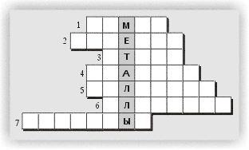
По горизонтали: 1. Металл, имеющий наибольшую плотность. Открыт в 1804 г. С.Теннантом (Англия). 2. Металл, обладающий наибольшей электрической проводимостью и теплопроводностью. Известен с древних времен. Принадлежит к малоактивным металлам. 3. Металл, имеющий самую низкую температуру плавления. Известен с древних времен. Растворяет некоторые металлы, образуя амальгамы. 4. Благородный металл, при обычной температуре не окисляющийся кислородом воздуха, не взаимодействующий с водой и кислотами, но растворяющийся в царской водке. Известен был давно. Образует многочисленные комплексные соединения. 5. Самый тугоплавкий металл. Открыт в 1781 г. К.Шееле (Швеция). Применяется для изготовления нитей накаливания электроламп. 6. Самый распространенный металл в земной коре. Открыт в 1825 г. Г.Эрстедом (Дания). Обладает высокой электро- и теплопроводностью, химической активностью. 7. Металлы, получаемые электролизом расплавов их солей. Имеют наименьшую плотность и твердость, энергично взаимодействуют с галогенами с образованием галогенидов.

Разгадай загадки
***
Двенадцать пар – не забывай! –
У всех людей на свете.
В другом значенье – узкий край,
Так учат в школе дети.
Но если СЕ ко мне прибавить,
То вмиг в металл я превращусь.
Еще к тому могу добавить,
Что в первой группе окажусь.
***
Два элемента химических
В метаграмме я вам загадал:
С X – элемент металлический,
А с Б – я уже неметалл.
***
Элемент IV группы
Перед всеми на виду.
Если Т на Р исправить,
Будет деспот наяву.
***
Менделеев впервые меня предсказал.
Французский ученый – название дал.
Если в нем первую букву заменишь,
Место в системе мне сразу изменишь.
***
С КА – активный я металл,
с ГЕ – я очень легкий газ.
Чтобы нас ты разгадал,
Глянь в систему еще раз.
***
Первый слог – предлог известный.
Слог второй трудней найти:
Часть его составит цифра,
К ней добавьте букву Й.
Чтобы целое узнать,
Нужно вам металл назвать.

Шуточные загадки
- Какой металл по древнегреческой мифологии “обречен” на вечные муки?
- В состав какого металла входит дерево?
- Какой благородный металл состоит из болотных водорослей?
- Частью какого химического элемента любят играть на досуге взрослые и дети?
- Как из меди и мышьяка получить золото?
Ребусы
Шесть элементов
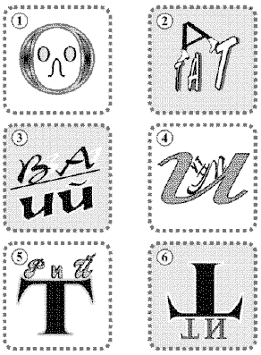
В этих буквенных ребусах зашифрованы названия шести химических элементов. Разгадать вам помогут следующие их свойства.
- Элемент, для которого известны 10 стабильных природных изотопов с массовыми числами от 112 до 124. (Олово.)
- Радиоактивный химический элемент, быстрораспадающийся изотоп которого имеет период полураспада 54 с. (Астат.)
- Элемент, высший оксид которого применяют как катализатор в производстве серной кислоты. (Ванадий.)
- Химический элемент V группы периодической системы. (Висмут.)
- Щелочной металл. (Натрий.)
- Металл, составляющий основу многих сплавов для авиационной и ракетной техники, судостроения. (Титан.)
Тема 10. Неметаллы

Реши тест

1. При обычных условиях из двухатомных молекул состоят
1) гелий и аргон
2) азот и неон
3) сера и фосфор
4) водород и кислород

2.В какой строке правильно указаны все элементы неметаллы:
а) Sc, Sn, Si, S, Se
б) H, He, Hf, Hg, Ho
г) В, Br, S, Se, As
д) Co, Cu, Cr, P, Po

3.Процентное содержание кислорода в молекуле углекислого газа равно:

а) 72,7%
б) 62,7%
в) 42,5%
в) 80,0%

4.Процентное содержание кислорода в воды равно:

а) 72,7%
б) 62,7%
в) 42,5%
в) 88,9%

5.Верно ли утверждение:
А) Неметаллов в природе меньше, чем металлов.
Б) Неметаллы в чистом виде не используются, только в соединении с металлами,
а) верны оба утверждения;
б) верно только утверждение А;
в) верно только утверждение Б;
г) не верны оба утверждения.

6.Установи связь между левой и правой колонкой в таблице.
неметаллы | свойства
- кислород | - Взрывоопасный газ
- хлор | - Поддерживает горение и дыхание
- водород | - Угарный газ
- азот | - В воздухе более 70%
Ответ оформи в таблицу
1 | 2 | 3 | 4

7.Вместо точек вставь нужные слова в нужном числе и падеже, так, чтобы получился связный рассказ о физических свойствах серы.
В обычных условиях сера S - ………(указать цвет) хрупкие кристаллы без ……… и ……………, легко растворимые в сероуглероде CS_{2 .} B вoдe cepa нe ……………….. и нe cмaчивaeтcя. Кристаллическая …………… серы - молекулярная, в узлах решетки находятся ………… S₈. Жидкая сера состоит из ………………. S₈ и цепей разной длины, в парах серы содержатся молекулы………………….. S₈, S₆, S₄ и S₂, при 1500 °С появляется одноатомная сера.
8.Вместо точек вставь нужные слова в нужном числе и падеже, так, чтобы получился связный рассказ о физических свойствах кислорода.
Простое ……………. кислород состоит из …………….. О₂ Это …………….. газ, в …………………….. состоянии - светло-голубой, в …………………. - синий. Кислород является составной частью ……………… На воздухе поддерживает ………………… многих веществ. В воде кислород ……………………….В морской воде в связанном и растворенном виде содержится – 85,94% ………………………. В связанном виде …………………….. входит в состав более чем 1400 минералов. В связанном виде ………………. обнаружен на многих планетах солнечной системы.

Тема 11. Многообразие неметаллов

Выполни задание
В этих маленьких ребусах зашифрованы названия двенадцати химических элементов. Расшифруйте их и определите, какие из этих элементов образуют простые вещества в виде металлов, а какие - в виде неметаллов. Какой из этих элементов был известен человечеству с давних времен, а какой из них был открыт последним?
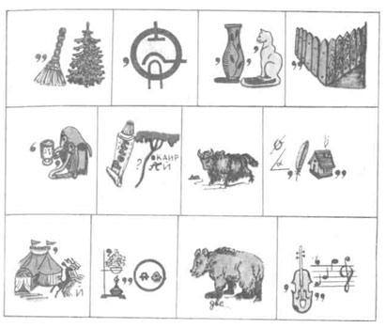

Тема 12. Водород

Реши тест

1.В какой фразе говорится о водороде как об элементе?
А. Водород – это самый легкий газ.
Б. Относительная атомная масса водорода равна 1.
а) Только во фразе А;
б) только во фразе Б;
в) и во фразе А, и во фразе Б;
г) ни в одной фразе.

2.Водород получают в лаборатории:
а) из воздуха;
б) из воды;
в) из природного газа;
г) действием кислот на металлы

3. Водород нельзя собирать в сосуд, закрепленный донышком вниз, т.к. водород:
а) малорастворим в воде;
б) хорошо растворим в воде;
в) тяжелее воздуха;
г) легче воздуха.

4. В какой фразе говорится о водороде как о простом веществе?
А. В смеси с кислородом водород взрывоопасен.
Б. Сжиженный водород хранят в баллонах зеленого цвета.
а) Только во фразе А;
б) только во фразе Б;
в) и во фразе А, и во фразе Б;
г) ни в одной фразе.

5. Водород получают в промышленности:
а) из воздуха;
б) из воды;
в) из природного газа;
г) действием кислот на металлы

6. Водород можно собирать способом вытеснения воды, т.к. водород:
а) малорастворим в воде;
б) хорошо растворим в воде;
в) тяжелее воздуха;
г) легче воздуха.

7. В какой фразе говорится о водороде как об элементе?
А. Водород в 14,5 раз легче воздуха.
Б. Водород всегда одновалентен.
а) Только во фразе А;
б) только во фразе Б;
в) и во фразе А, и во фразе Б;
г) ни в одной фразе.

8. Водород можно собирать в сосуд, закрепленный донышком вверх, т.к. водород:
а) малорастворим в воде;
б) хорошо растворим в воде;
в) тяжелее воздуха;
г) легче воздуха.

9. В какой фразе говорится о водороде как о простом веществе?
А. Водород входит в состав воды.
Б. При повышенном давлении водород сжижается.
а) Только во фразе А;
б) только во фразе Б;
в) и во фразе А, и во фразе Б;
г) ни в одной фразе.

10. До начала работы с водородом его следует проверить на чистоту, т.к. водород:
а) малорастворим в воде;
б) взрывоопасен;
в) тяжелее воздуха;
г) легче воздуха.

- Установите соответствие между свойствами и применением водорода.

Свойства водорода  1) Самый легкий газ.  2) Горит в кислороде.  3) Взаимодействует с хлором. | Применение водорода  а) При сварке и резке металлов.  б) Получение соляной кислоты.  в) Заполнение шаров-зондов.

12. Применение водорода основано на:
а) его свойствах;
б) его строении;
в) способах его получения;
г) его значении.

Тема 13. Кислород

Реши тест

1. В какой фразе говорится о кислороде как об элементе?
А. Рыбы дышат растворенным в воде кислородом.
Б. Относительная атомная масса кислорода равна 16.
а) Только во фразе А;
б) только во фразе Б;
в) и во фразе А, и во фразе Б;
г) ни в одной фразе.

2.Кислород получают в лаборатории:
а) Разложением сложных веществ;
б) из воды;
в) из воздуха;
г) из руды

3. Кислород можно собирать в сосуд, закрепленный донышком вниз, т.к. кислород:
а) малорастворим в воде;
б) хорошо растворим в воде;
в) тяжелее воздуха;
г) легче воздуха.

4. В какой фразе говорится о кислороде как о простом веществе?
А. Кислород – это газ, который выделяется зелеными растениями в процессе фотосинтеза.
Б. Жидкий кислород хранят в баллонах голубого цвета.
а) Только во фразе А;
б) только во фразе Б;
в) и во фразе А, и во фразе Б;
г) ни в одной фразе.

5.Кислород получают в промышленности:
а) Разложением сложных веществ;
б) из воды;
в) из воздуха;
г) из руды

6. Кислород можно собирать способом вытеснения воды, т.к. кислород:
а) малорастворим в воде;
б) хорошо растворим в воде;
в) тяжелее воздуха;
г) легче воздуха.

7. В какой фразе говорится о кислороде как об элементе?
А. Валентность кислорода равна двум.
Б. При температуре –183 °С кислород превращается в жидкость.
а) Только во фразе А;
б) только во фразе Б;
в) и во фразе А, и во фразе Б;
г) ни в одной фразе.

8. В какой фразе говорится о кислороде как о простом веществе?
А. Кислород входит в состав молекулы воды.
Б. При повышенном давлении кислород сжижается.
а) Только во фразе А;
б) только во фразе Б;
в) и во фразе А, и во фразе Б;
г) ни в одной фразе.

9. Кислород можно обнаружить с помощью тлеющей лучинки, т.к. кислород:
а) малорастворим в воде;
б) поддерживает горение;
в) тяжелее воздуха;
г) легче воздуха.

Тема 14. Вода
Перед тобой текст с описанием свойств воды. Прочитай его и сформулируй 5-7 вопросов тестового задания.
(Н₂О) является наиболее важным и распространенным веществом, в природе не существует чистой воды, в ней обязательно содержатся какие-либо примеси, чистая вода не имеет вкуса и запаха, прозрачна, ее получают в процессе перегонки, после этого она называется дистиллированной.
При переходе воды из твердого состояния в жидкое ее плотность не уменьшается, а возрастает, также плотность воды увеличивается при ее нагреве от 0 до +4°С, максимальную плотность вода имеет при +4°С, и только при последующем ее нагревании плотность уменьшается.
+4°С градусах плотность воды превышает плотность льда, благодаря чему охлаждаясь сверху вода опускается на дно лишь до тех пор, пока ее температура не достигнет +4°С, вследствие чего лед остается на поверхности водоемов, что делает возможным жизнь под слоем льда водной флоры и фауны.
Данные свойства воды связаны с существующими в ней водородными связями, связывающими между собой молекулы, как в жидком, так и в твердом состоянии.
Еще одним свойством воды является то, что она обладает высокой теплоемкостью (4,1868 кДж/кг), это объясняет, почему в ночное время и при переходе от лета к зиме вода остывает медленно, а днем или во время перехода от зимы к лету также медленно нагревается. Благодаря этому свойству вода является регулятором температуры на Земле. Вода обладает большой удельной теплоемкостью и является хорошим теплоносителем.
Из всех жидкостей вода имеет самое высокое поверхностное натяжение, исключение составляет только ртуть. Дистиллированная вода не проводит электрический ток, так как она слабый электролит и диссоциирует в малой степени.
Однако вода способна стать хорошим проводником при условии растворения в ней даже малого количества ионных веществ. В состав воды входит 88,81% кислорода и 11,19% водорода, вода кипит при температуре +100°С, а замерзает при 0°С, она плохой проводник для электричества и теплоты, но хороший растворитель.
Вода является растворителем необходимым для протекания биохимических реакций, она хорошо растворяет ионные и многие ковалентные соединения. Своими способностями к растворению многих веществ вода обязана полярности своих молекул (при растворении ионных веществ молекулы воды ориентируются вокруг ионов).
1.____________________________________________________
а)………………………………………………..
б)………………………………………………
а)………………………………………………..
б)………………………………………………..
2.________________________________________________________
а)………………………………………………..
б)………………………………………………..
3.________________________________________________________
а)………………………………………………..
б)………………………………………………..
4.________________________________________________________
а)………………………………………………..
б)………………………………………………..
5.________________________________________________________
а)………………………………………………..
б)………………………………………………..
6.________________________________________________________
а)………………………………………………..
б)………………………………………………..
7.________________________________________________________
а)………………………………………………..
б)………………………………………………..

Тема 15. Валентность

Выполнить задания
1.Составить формулы по валентности
IV II II I II VI II VII II
CO, MgO, KO, SO, Cl O

2.Определить валентность элементов по формуле.
Na₂O, CaO, AlCl₃, P₂O₅, WO₃

3.Определить соединения в которых азот и фосфор имеют равные валентности:

а) P₂O₃ и KNO₂
б) NH₃ и P₂O₃
в) N₂O₃ и H₃PO₄
г) PH₃ и KNO₂

4.Составить формулы соединений хлора (VII) c кислородом, железа (II) с кислородом, натрия с хлором (I), бария с кислородом, водорода с хлором (I), цинка с серой (II).

5.Составить структурные формулы веществ (определите валентность каждого элемента, качественный и количественный состав каждого вещества) NaCl, BaO, H₂O, H₃N, Al₂O₃

